Урок по обществоведению в 10-м классе по теме:
«Роль экономики в жизни общества»
Цели:
1) Обучающая: организовать работу по усвоению понятий «экономика», «производительные силы», «товар», «экономический цикл», «фазы экономического цикла» (производство, распределение, обмен, потребление), «формы производства».
2) Развивающая: продолжить работу по формированию умений работать с учебником и с иллюстративным материалом, схемами, документами; научить характеризовать взаимосвязь экономических потребностей и ресурсов.
3) Воспитательная: объяснить роль экономики в жизни общества.
Тип урока: изучение нового материала
.

№ | Этап урока | Содержание | Приемы и методы | Время
1. | Орг.момент | Концентрация внимания. Приветствие учащихся, проверка отсутствующих. | Учащиеся настраиваются на работу. | 3 мин
2. | Изучение нового материала | Сегодня на уроке мы с вами начинаем изучение нового. На уроке мы рассмотрим тему под названием «введение». Открываем тетрадь записываем тему и дату. Целью нашего с вами урока будет: усвоить ряд понятий: «экономика», «производительные силы», «товар», «экономический цикл», «фазы экономического цикла» (производство, распределение, обмен, потребление), «формы производства»; научиться характеризовать взаимосвязь экономических потребностей и ресурсов.  В рамках данной теме мы с вами подробно остановимся на следующих вопросах:  План:  1. Понятие экономики  2.Экономические потребности, блага, ресурсы  3. Понятие экономической системы  4. Место человека в системе экономических отношений  Эпиграф куроку: «Экономика есть искусство удовлетворять безграничные потребности при помощи ограниченных ресурсов» (Л. Питер).  1. Понятие экономики  Что, с вашей точки зрения, представляют собой безграничные потребности? В чем состоит проблема ограниченных ресурсов? Подтвердите свое мнение примерами. Далее учащимся предлагается ответить на вопрос: Что такое экономика? Рассуждение над этим вопросом можно организовать с помощью приема «Мозговой штурм», алгоритм его реализации следующий: работа всего класса; фиксирование всех повторяющихся высказываний учащихся на доске; обобщение, систематизация и определение понятие экономика.  Экономика — это сфера общественной жизни, обеспечивающая удовлетворение потребностей людей в жизненных благах.(Записываем понятие в тетрадь) Без жизненных благ — пищи, одежды, крова и т. п. — человек существовать не может. Для того чтобы иметь эти блага, люди должны работать, производить всё нужное для жизни. Лишь в некоторых районах планеты человек может обходиться практически без одежды и находить в достаточном количестве почти готовую к употреблению пищу. В большинстве регионов мира для того, чтобы выжить, человек должен решать серьёзные хозяйственные задачи. Производя жизненные блага, человек преодолевает неблагоприятные факторы естественной среды обитания, изменяет окружающую природу. Производственная деятельность является предпосылкой и основой всех других видов человеческой деятельности, общественной жизни в целом. Понятие «экономика» имеет два разных, хотя и взаимосвязанных значения. Первое, на котором мы уже останавливались, относится к производственной и хозяйственной деятельности людей, к экономическим отношениям, складывающимся в обществе. Во втором значении это наука об экономической жизни общества. С некоторыми основными понятиями и положениями экономической науки вы познакомитесь в учебном пособии.  2.Экономические потребности, блага, ресурсы  Цель производства — удовлетворение общественных и личных потребностей. Потребность — это состояние нужды, недостатка в чём-либо, необходимом для поддержания жизнедеятельности отдельного человека, социальной группы или общества в целом. (Записываем понятие в тетрадь) Наши потребности многообразны и потенциально безграничны. Одни из них врождённые, другие — приобретённые. (Назовите врожденные потребности человека. Какие потребности людей можно считать приобретенными? Какие вы знаете материальные и духовные потребности человека? Как выдумаете, какие потребности людей носят постоянный (устойчивый) характер, а какие — ситуативный?) Потребности бывают также материальные и духовные, постоянные (устойчивые) и ситуативные (изменчивые). По мере развития человеческого общества спектр потребностей расширяется. Для удовлетворения потребностей необходимы разнообразные ресурсы. Ресурсы — это средства, запасы, источники чего-либо (например, водные ресурсы). Экономические ресурсы, используемые обществом в процессе производства, ограничены. К ним относятся рабочая сила, земля, или, более широко, природные ресурсы, а также средства производства и финансовые ресурсы. Рабочая сила, рассматриваемая в масштабах общества, называется трудовыми ресурсами. Их составляют все люди, способные трудиться. Земля как экономический ресурс — это всё то, что дано человеку природой и используется им для производства необходимых жизненных благ. Например, человек добывает нефть и производит из неё бензин, мазут; используя пашню, производит продукты питания; Мировой океан даёт людям морепродукты. Финансовые ресурсы — это денежные средства, которыми располагает общество, государство, отдельные люди. Под капиталом (от лат. capitalis — главный) понимают созданные человеком ресурсы, которые используются в производстве. Капитал включает в себя средства производства, а также финансовые ресурсы, используемые для организации процесса производств. (Понятия выделенные чёрным жирным курсивом записываем в тетрадь)  Составим схему:  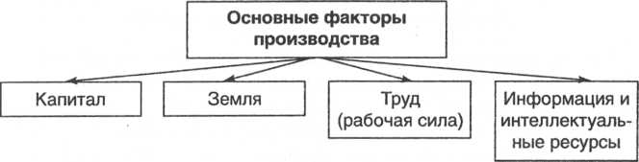  3. Понятие экономической системы  Экономическая система — совокупность всех экономических процессов, совершающихся в мире, государстве, стране или обществе на основе сложившихся в нём отношений собственности и хозяйственного механизма  4. Место человека в системе экономических отношений.  Воздействие человека на предметы и природные процессы, в результате которого создаются жизненные блага, нужные людям, называется производством. Процесс производства жизненных благ включает в себя следующие элементы: труд человека, предмет труда, средства труда.  Анализ иллюстративного материала на с. 72—73 учебного пособия. Затем учащимся предлагается описать картину В. А. Серова «Стог сена», обратив внимание на сферу деятельности (сельское хозяйство), характер работы (ручная), средства производства.  Составим схему:  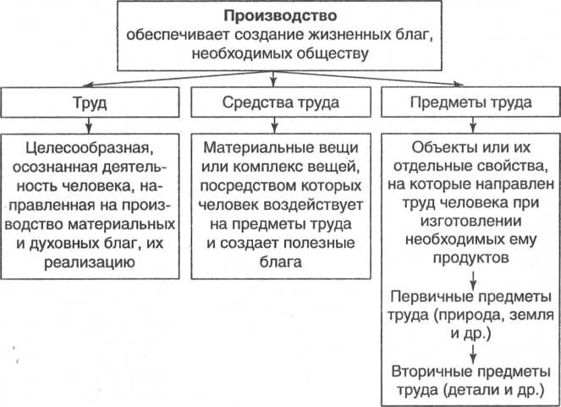  Процесс производства можно рассматривать в узком и широком смыслах. В узком смысле производство — это процесс создания экономических благ. В широком смысле процесс производства предполагает совокупность отношений по поводу производства, распределения, обмена и потребления экономических благ, образующих экономический цикл.  Производство — это первая фаза экономического цикла, на которой создаются полезные продукты, предназначенные для использования, потребления. Эта фаза экономического цикла имеет решающее значение: ведь если полезные продукты не созданы, то нечего распределять, обменивать и потреблять.  Распределение — вторая фаза экономического цикла, в процессе которой устанавливается доля каждого человека в созданном богатстве. Эта доля зависит в первую очередь от количества создаваемых благ, подлежащих распределению. Распределение произведенных продуктов также зависит от отношений собственности и совершается в интересах собственника. Значит, главным звеном в производственных отношениях выступают отношения собственности.  Обмен — третья фаза экономического цикла. Доставшиеся при распределении продукты зачастую полностью или частично нельзя израсходовать для личного потребления, поскольку люди нуждаются и в иных благах. Тогда происходит обмен — процесс, во время которого одни продукты обмениваются на другие. Отношения обмена устанавливаются не только между отдельными людьми, но и между предприятиями.  Потребление — четвертая фаза экономического цикла (рис. 7.2). Под потреблением подразумевается использование произведенных благ для удовлетворения человеческих потребностей, после чего их требуется вновь воспроизводить. Так конечный пункт движения продукта труда неразрывно связан с начальным.  Составим схему:  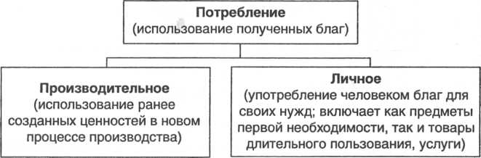  Для производства необходима общественная связь людей, так как изолированно от других людей, от общества отдельный человек производить блага и жить вообще не может. Для работы ему нужны орудия труда, материалы, сырьё, изготовленные или добытые другими людьми. В наши дни продукт труда человека обычно предназначен не только лично для него, но и для других людей, для общества. Производство может существовать в двух основных формах — натуральной и товарной.  Натуральное производство (хозяйство) предполагает, что продукты труда изготавливаются для удовлетворения собственных потребностей производителя, для потребления внутри его хозяйства. Примерами натурального хозяйства могут служить первобытная община, патриархальное крестьянское хозяйство, а также феодальное поместье. Натуральное хозяйство преобладает при низком уровне развития техники и технологии. В таком хозяйстве количество и набор производимых продуктов долгое время не меняются. В современном мире натуральное хозяйство характерно для некоторых развивающихся стран  В условиях товарного производства, которое более характерно для современного общества, продукты производятся отдельными, относительно обособленными производителями. Каждый из них обычно специализируется на выработке какого-то одного или немногих продуктов, так что для удовлетворения всех потребностей людей необходим обмен путём купли-продажи произведённых продуктов на рынке. Это означает, что продукты производства становятся товарами. Товар — это продукт труда, предназначенный для купли продажи. Для возникновения и развития товарного производства необходимы два основных условия — общественное разделение труда и экономическая обособленность производителей товара. Общественное разделение труда означает, что люди специализируются на производстве определённых продуктов, а потом обмениваются результатами труда. Как говорится, сапоги должен шить сапожник, а пироги печь — пирожник. В результате разделения труда растёт искусность мастерство производителя товара. Благодаря этому в единицу времени он создаёт всё большее количество продукта. Иными словами, увеличивается производительность труда. Экономическая обособленность товаропроизводителя означает, что ему принадлежат средства производства, с помощью которых он изготавливает товар, а также произведённый продукт.  Далее учитель предлагает учащимся рассмотреть иллюстрацию в учебном пособии на с. 73 и ответить на вопрос: Что можно сказать о характере современного производства? Учащиеся подводятся к выводу: Современное производство имеет общественный характер, так как изолированно от общества человек производить материальные блага не может: ему понадобятся орудия труда, материалы, сырье, изготовленные другими людьми; продукт труда человека предназначен не только для него, но и для других людей, для общества. | Объяснение учителя в сочетании с беседой.  Работа с понятием  Объяснение учителя в сочетании с беседой.  Работа со схемой  Объяснение учителя в сочетании с беседой.  Работа с иллюстрацией  Работа со схемой  Объяснение учителя в сочетании с беседой.  Объяснение учителя в сочетании с беседой.  Работа с иллюстрацией | 29 мин
3. | Закрепление изученного материала | 1. Что такое экономика?  2. Почему экономический процесс имеет циклический характер? Назовите основные фазы экономического цикла.  3. Какие орудия и предметы труда, используемые в сельскохозяйственном производстве, вы знаете?  4. Чем, на ваш взгляд, рабочая сила начала XXI века отличается от рабочей силы ХIХ века?  5. Можно ли создание сот пчелой считать трудом? Почему?  6. Что включают в свой состав экономические ресурсы | Фронтальный опрос | 5 мин
4. | Рефлексия | Так как данный урок первый в теме «Экономическая жизнь общества», важно проанализировать понимание учащимися введенных понятий с помощью рефлексивного экрана на доске. Учащиеся выбирают начало фразы из рефлексивного экрана и продолжают ее: Сегодня я узнал... Было интересно... Было трудно... Я выполнял(а) задания... Я могу объяснить следующие понятия... Экономический цикл включает следующие фазы... Производительное потребление — это... Личное потребление — это... Я могу охарактеризовать следующие черты натурального производства... Я могу охарактеризовать следующие черты товарного производства... Я знаю следующие экономические ресурсы.... | Беседа | 5 мин
5. | Выставление отметок | Выставление отметок, комментирование оценок. | Учитель выставляет отметки , комментируя и оценивания. | 1 мин
6. | Д/з | §1-6 повторить | Учащиеся записывают в дневник. | 2 мин

